Redis的配置文件redis.conf详解

Redis的配置项有60多个。

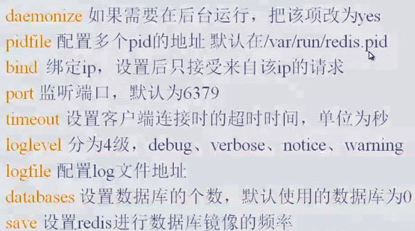

redis中默认16个数据库，不指定数据库，默认是第一个数据库db0。

如何修改数据库的个数：修改配置文件redis.conf，找到database即可修改。

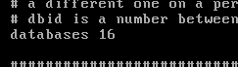

通过select num 选择数据库。